**Мұғалімдерге арналған мастер-класс**

**«Дәстүрлі емес сурет салу техникасы»**

***«Баланың қолында шеберлік неғұрлым көп болса, бала ақылды болады.».***

Қазіргі таңда мектепке дейінгі білім беруде ерте жастағы балалардың сурет салу арқылы психологиялық процестердің дамуында маңызды рөл атқаратыны белгілі. Сурет салу ертежастағы ең маңызды және өзекті болып табылады. Сурет салу өте қызықты және сонымен бірге қиын процесс. Сурет салудың әртүрлі әдістерін, оның ішінде дәстүрлі емес тәсілдерді қолдана отырып, муғалім бейнелеу өнеріне деген сүйіспеншілікті оятады, сурет салуға деген қызығушылықты оятады. Мектепете дәстүрлі емес сурет салудың әртүрлі әдістері мен тәсілдерін қолдануға болады. Көптеген ғалымдар дәстүрлі емес сурет салудың барлық түрлерін балаларды техниканың ерекшеліктерімен таныстыра отырып, жас кезінен бастап енгізуге болады деп санайды. Дәстүрлі емес сурет салудың көптеген әдістері бар, олардың ерекшелігі - балаларға қажетті нәтижеге тез жетуге мүмкіндік береді. Дәстүрлі емес материалдар мен әдістерді қолданатын бейнелік іс-әрекет баланың дамуына ықпал етеді.

**мақсаты:**

-қызықты және ерекше бейнелеу әдістерін, өз жұмысында белгісіз материалды пайдалана отырып, шығармашылық тапсырмалар арқылы мектеп жасына дейінгі балалардың көркемдік және шығармашылық қабілеттерін қалыптастыру.

-мұғалімдерді мектепке дейінгі жастағы балалардың бейнелеу іс-әрекетінде дәстүрлі емес сурет салу әдістерін сабақта қолданумен таныстыру.

**Тапсырмалар:**

- бояудың әр түрлі әдістерімен таныстыру;

- дәстүрлі емес әдістерге қызығушылықты дамыту

қағаздағы, картондағы заттардың суреттері және т.б.

- көркем және эстетикалық қызметке қызығушылықтың дамуына ықпал ету;

шығармашылық пен экспериментті дамыту;

- сұлулық сезімін тәрбиелеу.

**Материал:** Формат А4, акварель бояулары, қылқаламдар, су ыдысы, майлы постель қарандаштары, картон.

Дәстүрлі емес тәсілмен сурет салу - бұл балаларды таң қалдыратын және қуантатын қызықты әрекет. Сурет салудың көптеген дәстүрлі емес әдістері бар, олардың ерекшелігі олардың балаларға қажетті нәтижеге тез жетуіне мүмкіндік беретіндігінде.

Баланың дамуында қоршаған орта маңызды рөл атқарады. Сондықтан, пәндік дамитын ортаны ұйымдастырған кезде, мазмұны дамытушылық сипатта болатынын және әр баланың жеке мүмкіндіктеріне сәйкес, қол жетімді және жас ерекшеліктеріне сәйкес шығармашылық қабілетін дамытуға бағытталғанын ескеру қажет. Ерекше материалдар мен түпнұсқалық техникалар балаларды қызықтырады, себебі өз қалағанынша және қалай қалағанынша сурет сала алады, тіпті өзінің ерекше техникасын ойлап таба алады. Балалар ұмытылмас, жағымды эмоцияларды сезінеді, эмоцияларды баланың көңіл –күйінен бағалауға болады.

**Дәстүрлі емес әдістерді қолдану:**

• Өзіне деген сенімділік дамиды.

• Кеңістіктік ойлауды дамытады.

• Балаларды өз ойын еркін жеткізуге үйретеді.

• Балаларды шығармашылық ізденістер мен шешімдерге шақырады.

• Балаларды әр түрлі материалдармен жұмыс жасауға үйретеді.

• Түсті қабылдау сезімін, текстураны және көлемділікті дамытады.

• Қолдың ұсақ моторикасын дамытады.

• Шығармашылықты, қиялды және қиял ұшуын дамытады.

• Жұмыс кезінде балалар эстетикалық ләззат алады.

**Дәстүрлі емес сурет салу техникасы бойынша мастер-класс.**

**«Сиқыр»**

* Сонымен, бізге бұталар қажет (картоннан жасалған түтік) және оларды алдын ала дайындаңыз. Біз картоннан жасалған жеңді алып, жолақтарды шеңбер бойымен түтікшенің ортасына қарай жиекпен кесеміз, яғни бір жағын 2,3 см тереңдікте кесеміз.

Шамамен мұндай бұталар әр түрлі мөлшердегі 3 дана болуы керек, яғни

әр түрлі диаметрлер.

Диаметрі шамамен үлкен түтік 25 см, орташа 15, кішкентай 10 см.

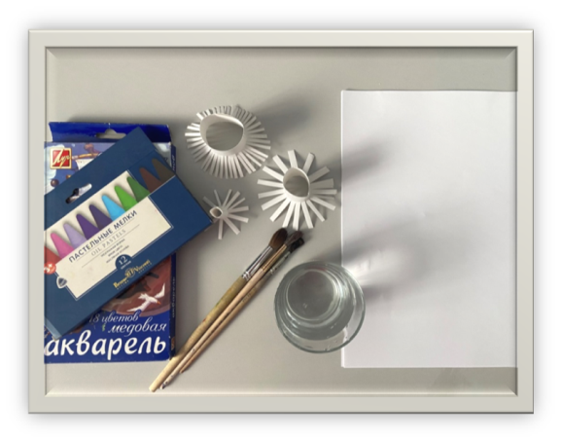

* 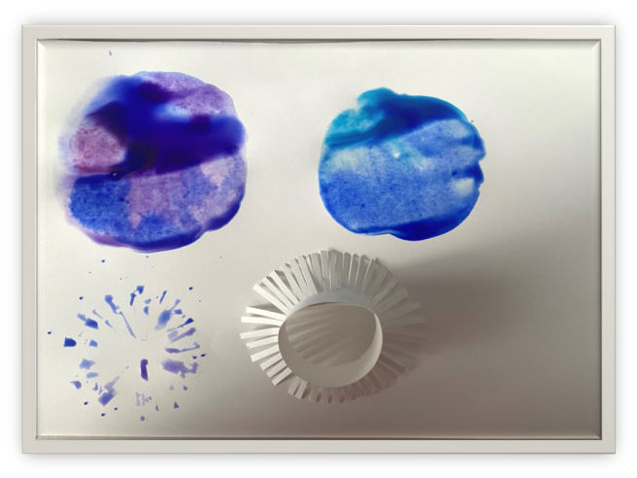Қажет емес қағазға суық немесе жылы көлеңкедегі 2 түсті акварель бояуларымен, кесілген жеңнің диаметріне сәйкес жағыңыз.
* Алынған жерге жеңді батырыңыз немесе жағыңыз.

Біз жеңді сәл бұрап, дайын параққа сурет сала бастаймыз.

Әр түрлі диаметрлердің арқасында сіз үлкен және кішкентай гүлдер жасай аласыз.

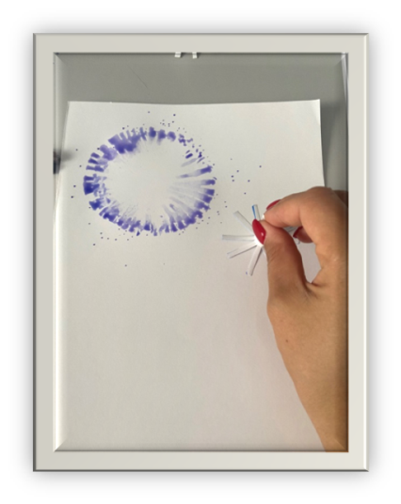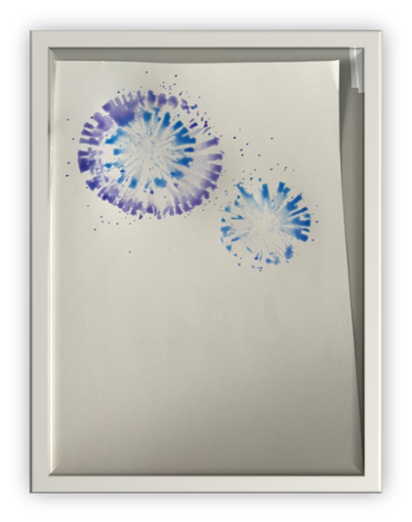

* Сонымен, диаметрі әр түрлі үш гүл жасау керек.

Гүлдердін ортасын құрғақ қылқаламен немесе майлы постельмен бояу керек.

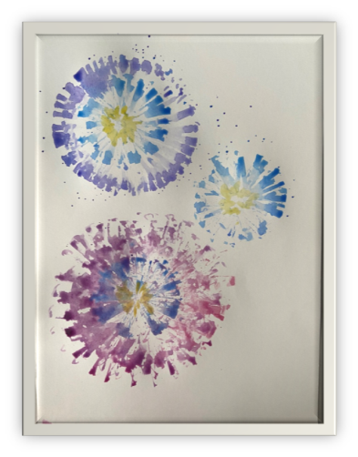

* Гүлдер дайын болған кезде сабақтар мен жапырақтарды саламыз.

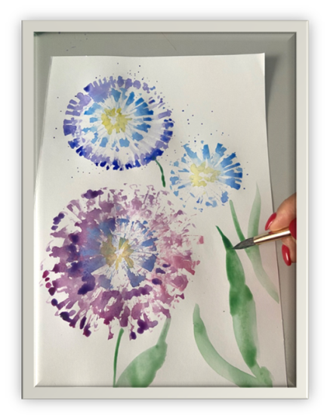Сабақтар мен жапырақтарды акварельмен немесе майлы пастельмен бояуға болады..

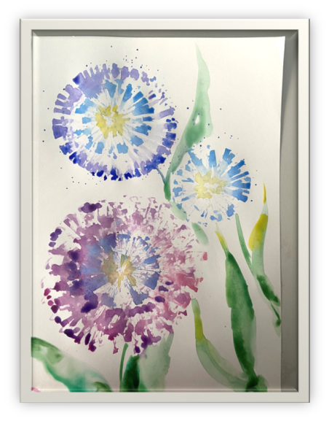

* Мұндай әдемі жұмыс болып шығады.
* Сол принцип бойынша

кез келген суреті салуға болады басқа гүлдер, ағаштар, жануарлар мен құстар.

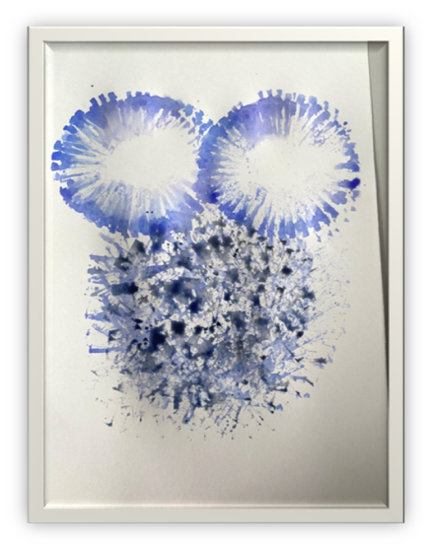Міне, мысалы, бұл үкі.

* Үкі дайын болғанда, көздің, тұмсықтың және тырнақтың бөлшектерін саламыз. Акварельмен немесе майлы пастельмен бояуға болады.

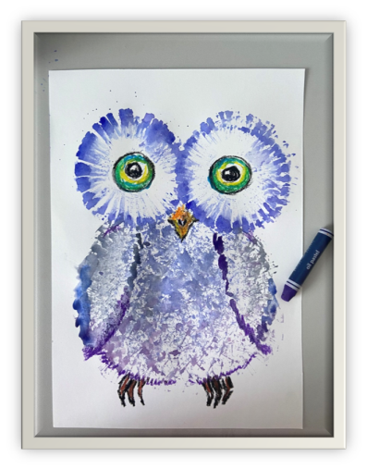

* 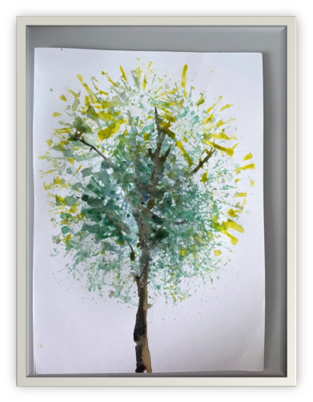Ал мынау ағаш.
* Мұндай суретті кез келген жастағы балалар сала алады, тіпті ересек адамға сурет салу өте қызықты болады.

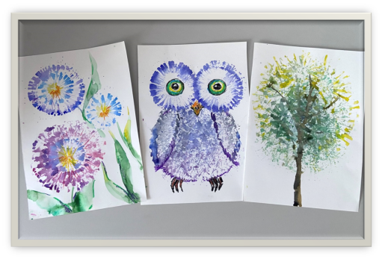

Құрметті әріптестер, мастер -классқа қызығушылық танытқаныңызға және белсенді қатысқаныңыз үшін рахмет. Назар аударғаныңыз үшін баршаңызға рахмет.